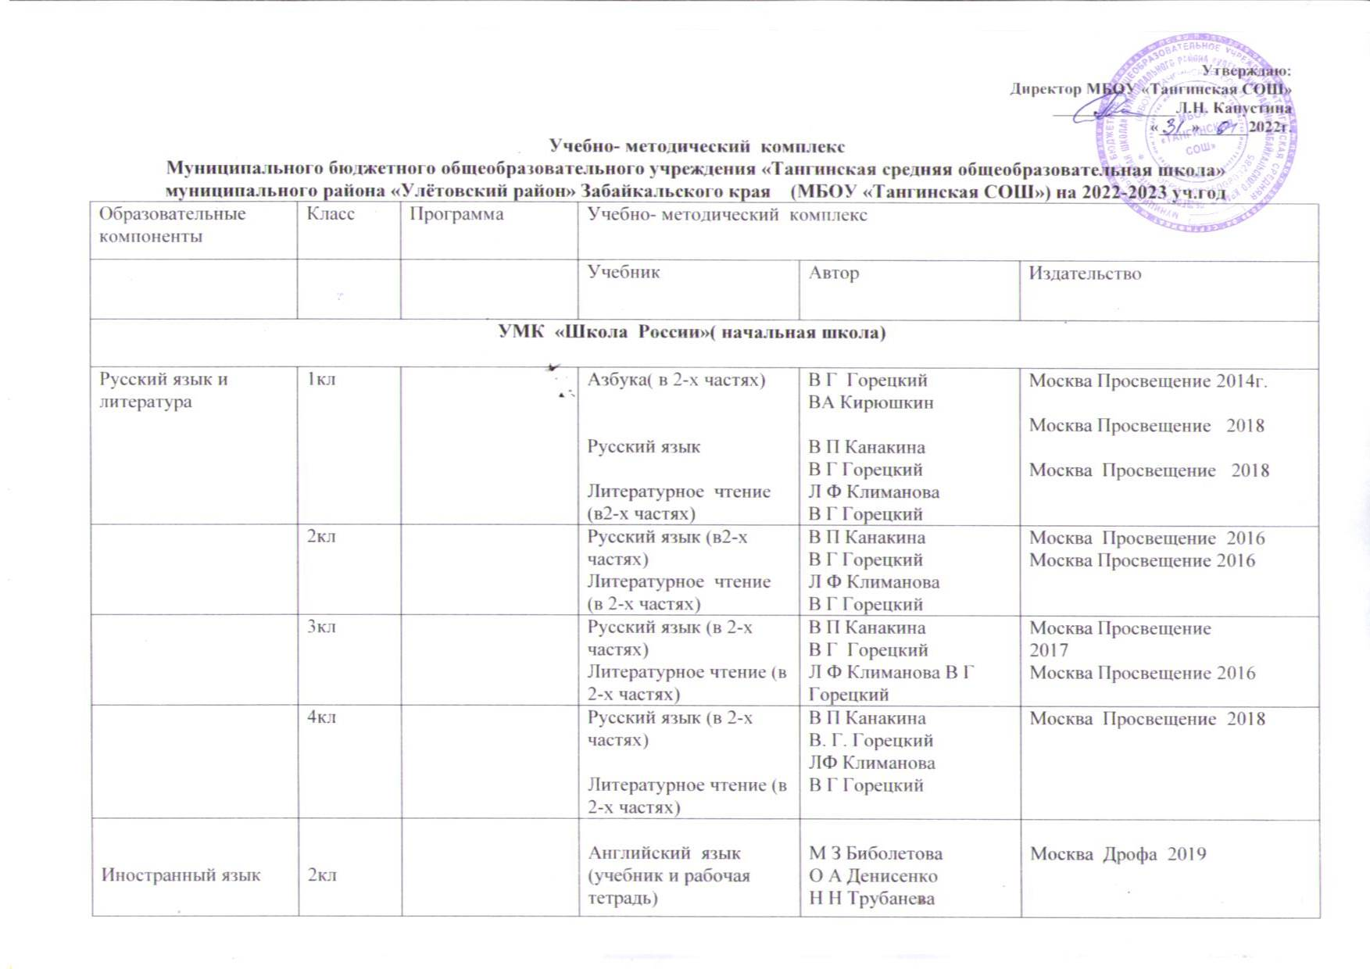

Учебно- методический комплекс
Муниципального бюджетного общеобразовательного учреждения «Тангинская средняя общеобразовательная школа» муниципального района «Улётовский район» Забайкальского края (МБОУ «Тангинская СОШ»)

 | Образовательные компоненты | Класс | Программа | Учебно- методический комплекс
 |  |  |  | Учебник | Автор | Издательство
 | УМК «Школа России»( начальная школа)
 | Русский язык и литература | 1кл |  | Азбука( в 2-х частях)  Русский язык  Литературное чтение (в2-х частях) | В Г Горецкий  ВА Кирюшкин  В П Канакина В Г Горецкий  Л Ф Климанова  В Г Горецкий | Москва Просвещение 2014г.  Москва Просвещение 2018  Москва Просвещение 2018
 |  | 2кл |  | Русский язык (в2-х частях) Литературное чтение (в 2-х частях) | В П Канакина В Г Горецкий  Л Ф Климанова В Г Горецкий | Москва Просвещение 2016  Москва Просвещение 2016
 |  | 3кл |  | Русский язык (в 2-х частях) Литературное чтение (в 2-х частях) | В П Канакина В Г Горецкий  Л Ф Климанова В Г Горецкий | Москва Просвещение  2017  Москва Просвещение 2016
 |  | 4кл |  | Русский язык (в 2-х частях)  Литературное чтение (в 2-х частях) | В П Канакина В. Г. Горецкий  ЛФ Климанова В Г Горецкий | Москва Просвещение 2018
 | Иностранный язык | 2кл |  | Английский язык (учебник и рабочая тетрадь) | М З Биболетова О А Денисенко Н Н Трубанева | Москва Дрофа 2019
 |  | 3кл |  | Английский язык (учебник и рабочая тетрадь) | М З Биболетова ОА Денисенко Н Н Трубанева | Москва Дрофа 2019
 |  | 4кл |  | Английский язык (учебник и рабочая тетрадь) | М З Биболетова О А Денисенко Н Н Трубанев | Москва Дрофа 2019
 | Математика | 1кл |  | Математика (в 2-х частях) | М И Моро С И Волкова | Москва Просвещение 2018
 |  | 2кл |  | Математика (в 2-х частях) | М И Моро С И Волкова | Москва Просвещение 2016
 |  | 3кл |  | Математика (в 2-х частях) | М И Моро С И Волкова | Москва Просвещение 2016
 |  | 4кл |  | Математика (в 2-х частях) | М И Моро С И Волкова | Москва Просвещение 2018
 | Окружающий мир | 1 кл |  | Окружающий мир (в 2-х частях) | А А Плешаков | Москва Просвещение 2015
 |  | 2кл |  | Окружающий мир (в 2-х частях) | А А Плешаков | Москва Просвещение 2016
 |  | 3кл |  | Окружающий мир (в 2-х частях) | А А Плешаков | Москва Просвещение 2017
 |  | 4кл |  | Окружающий мир (в 2-х частях) | А А Плешаков | Под редакцией ЛА Неменской Москва Просвещение 2018
 | Музыка ИЗО Технология | 1кл |  | Изобразительное искусство | Под редакцией ЛА Неменской | Москва Просвещение 2015
 | Музыка ИЗО Технология | 2кл |  | Изобразител ьное искусство | Под редакцией ЛА Неменской | Москва Просвещение 2018
 |  | 3кл |  | Изобразительное искусство | Под редакцией ЛА Неменской | Москва Просвещение 2017
 |  | 4кл |  | Изобразительное искусство | Под редакцией ЛА Неменской | Москва Просвещение 2018
 |  | 1кл |  | Музыка | Е Д Критская Г П Сергеева | Москва Просвещение 2015
 |  | 2кл |  | Музыка | Е Д Критская Г П Сергеева | Москва Просвещение 2015
 |  | 3кл |  | Музыка | Е Д Критская Г П Сергеева | Москва Просвещение 2018
 |  | 4кл |  | Музыка | Е Д Критская Г П Сергеева | Москва Просвещение 2018
 |  | 1кл |  | Технология | Е А Лутцева Т П Зуева | Москва Просвещение 2021
 |  | 2кл |  | Технология | Е А Лутцева Т П Зуева | Москва Просвещение 2021
 |  | 3кл |  | Технология | Е А Лутцева Т П Зуева | Москва Просвещение 2021
 |  | 4кл |  | Технология | Е А Лутцева Т П Зуева | 2021 Москва Просвещение 2021
 | Основное общее образование

Русский язык Литература Иностранный язык | 5кл |  | Русский язык (в 2-х частях) | Т А Ладыженская М Т Баранов | Москва Просвещение 2013
 |  |  | Литература( в 2-х частях) | В Я Коровина В П Журавлев В И Коровин | Москва Просвещение 2014
 |  |  | Английский с удовольствием | М З Биболетова Е Е Бабушис Н Д Снежко | Москва Просвещение 2021
 | 6кл |  | Русский язык (в 2-х частях) | Т А Ладыженская М Т Баранов | Москва Просвещение 2013
 |  |  | Литература( в 2-х частях) | В Я Коровина В П Журавлев В И Коровин | Москва Просвещение 2014
 |  |  | Английский с удовольствием | М З Биболетова Е Е Бабушис Н Д Снежко | Москва Просвещение
 | 7кл |  | Русский язык | Т А Ладыженская М Т Баранов | Москва Просвещение 2013
 |  |  | Литература( в 2-х частях) | В Я Коровина В П Журавлев В И Коровин | Москва Просвещение 2014
 |  |  | Английский язык | В П Кузовлев Н М Лапа Э Ш Перегудова
  Москва Просвещение 2014
 | 8кл |  | Русский язык | Л А Тростенцова Т А Ладыженская М Т Баранов | Москва Просвещение 2014 (2021)
 |  |  | Литература( в 2-х частях) | В Я Коровина В П Журавлев В И Коровин | Москва Просвещение 2014 (2021
 |  |  | Английский язык | В П Кузовлев Н М Лапа Э Ш Перегудова | Москва Просвещение 2014
 | 9кл |  | Русский язык | С Г Бархударов С Е Крючков Л Ю Максимов | Москва Просвещение 2021
 |  |  | Литература | В Я Коровина ВП Журавлев В И Коровин | Москва Просвещение 2019
 |  |  | Английский язык | М З Биболетова Е Е Бабушис О И Кларк | Москва Дрофа 2020
 | 5 класс |  | Немецкий язык (как второй иностранный) | М М Аверин Ф Джин Л Рорман | Москва Просвещение2019
 | 6класс |  | Немецкий язык (как второй иностранный) | М М Аверин Ф Джин Л Рорман | Москва Просвещение2019
Математика и информатика | 5кл |  | Математика ( в 2-х частях) | Н Я Виленкин В И Жохов А С Чесноков | Москва Мнемозина 2021
 | 6кл |  | Математика (в 2-х частях) | Н Я Виленкин В И Жохов А С Чесноков | Москва Мнемозина 2021
 | 7кл |  | Алгебра | Ю Н Макарычев Н Г Миндюк | Москва Просвещение 2013
 |  |  | Геометрия | Л С Атанесян В Ф Бутузов | Москва Просвещение 2018
 |  |  | Информатика | Л Л Босова А Ю Босова | Москва Бином 2019
 | 8 кл |  | Алгебра | Ю Н Макарычев Н Г Миндю | Москва Просвещение 2013 (2021)
 |  |  | Геометрия | Л С Атанесян В Ф Бутузов | Москва Просвещение 2018
 |  |  | Информатика | Л Л Босова А Ю Босова | Москва Бином 2020
 | 9кл |  | Алгебра | Ю Н Макарычев Н Г Миндюк | Москва Просвещение 2014
 |  |  | Геометрия | Л С Атанесян В Ф Бутусов | Москва Просвещение 2018
 |  |  | Информатика | Л Л Босова А Ю Босова | Москва Бином 2019
Естественно-  Научные предметы | 5класс |  | История древнего мира | А А Вигасин под ред А А Искандерова | Москва Просвещение 2018
 | 6класс |  | История средних веков | ЕВ Агибалова Г М Донской под редакцией А А Сванидзе | Москва Просвещение 2019
 |  |  | История России (в 2-х частях) | Н М Арсентьев А А Данилов под ред А В Торкунова | Москва Просвещение 2016
 |  |  | Обществознание | Под редакцией Л Н Боголюбова Л Ф Ивановой | Москва Просвещение 2013
 | 7класс |  | История нового времени 1500-1800гг | А Я Юдовская П А Баранова Л М Ванюшнина под ред А А Искандерова | Москва Просвещение 2015
 |  |  | История России (в 2-х частях) | Н М Арсентьев А А Данилов под ред А В Торкунова | Москва Просвещение 2016
 |  |  | Обществознание | Под редакцией Л Н Боголюбова Л Ф Ивановой | Москва Просвещение 2013
 | 8 класс |  | История нового времени 1800-1900гг | А Я Юдовская П А Баранова Л М Ванюшнина под ред А А Искандерова | Москва Просвещение 2021(2018)
 |  |  | История России (в 2-х частях) | Н М Арсентьев А А Данилов под ред А В Торкунова | Москва Просвещение 2017
 |  |  | Обществознание | Под редакцией Л Н Боголюбова Л Ф Ивановой | Москва Просвещение2018
 | 9 класс |  | Новейшая история | О С Сороко-Цюпа А О Сороко-Цюпа под ред А А Искандерова | Москва Просвещение2014
 |  |  | История России (в 2-х частях | Н М Арсентьев А А Данилов под ред А В Торкунова | Москва Просвещение 2019
 |  |  | Обществознание | Под редакцией Л Н Боголюбова А Ю Лазебниковой | Москва Просвещение 2019
 | 5класс |  | География (начальный курс) | И И Баринов А А Плешаков Н И Сонин | Москва Дрофа 2019
 | 6 класс |  | География (начальный курс) | Т П Герасимова Н П Неклюкова | Москва Дрофа 2014
 | 7 класс |  | География (география материков и океанов) | В А Коринская И В Душина В А Щенев | Москва Дрофа 2017
 | 8 класс |  | География | И И Баринова | Москва Дрофа 2015
 | 9 класс |  | География России (население и хозяйство) | И И Баринова | Москва Дрофа 2015
Физика (учебный предмет)
 | 7 класс |  | Физика | А В Перышкин | Москва Дрофа 2013
 | 8 класс |  | Физика | А В Перышкин | Москва Дрофа 2018
 | 9 класс |  | Физика | А В Перышкин | Москва Дрофа 2019
Биология (учебный предмет)
 | 5 класс |  | Биология Бактерии, грибы, растения. | В В Пасечник | Москва Дрофа 2019
 | 6класс |  | Биология. Многообразие покрытосеменных растений | В В Пасечник | Москва Дрофа 2019
 | 7 класс |  | Биология. Животные. | В В Латюшин В А Шапкин | Москва Дрофа 2014
 | 8 класс |  | Биология. Человек | Д В Колесов Р Д Маш И Н Беляев | Москва Просвещение 2021
 | 9 класс |  | Биология Введение в общую биологию и экологию. | А А Каменский Е А Крисунов В В Пасечник | Москва Дрофа 2012
Химия (учебный предмет)
 | 8класс |  | Химия | Н Е Кузнецова И М Титова Н Н Гара | Москва Вентана-Граф 2013
 | 9 класс |  | Химия | Н Е Кузнецова И М Титова Н Н Гара | Москва Вентана-Граф 2019
Технология | 5 класс |  | Технологии ведения дома | Н В Синица В Д Симоненко | Москва Вентана Граф 2016
 |  |  | Технология. Индустриальные технологии. | А Т Тищенко В Д Симоненко | Москва Вентана Граф 2014
 | 6 класс |  | Технологии ведения дома | Н В Синица В Д Симоненко | Москва Вентана Граф 2016
 |  |  | Технология. Индустриальные технологии. | А Т Тищенко В Д Симоненко | Москва Вентана Граф 2014
 | 7 класс |  | Технология. Индустриальные технологии. | А Т Тищенко В Д Симоненко | Москва Вентана Граф 2014
 |  |  | Технологии ведения дома | Н В Синица В Д Симоненко | Москва Вентана Граф 2016
 | 8 класс |  | Технология
Основы безопасности жизнедеятельности.
 | 5 класс |  | ОБЖ | А Т Смирнов Б О Хренников | Москва Просвещение 2015
 | 6 класс |  | ОБЖ | А Т Смирнов Б О Хренников | Москва Просвещение 2019
 | 7 класс |  | ОБЖ | А Т Смирнов Б О Хренников | Москва Просвещение 2018 (2015)
 | 8класс |  | ОБЖ | А Т Смирнов Б О Хренников | Москва Просвещение 2018 (2014)
 | 9 класс |  | ОБЖ | А Т Смирнов Б О Хренников | Москва Просвещение 2018 (2014)
Среднее общее образование
Филология(предметная область) | 10 класс |  | Русский язык | С И Львова В В Львов | Москва Мнемозина2020
 | 10 класс | Базовый уровень | Литература (в 2-х частях) | Ю В Лебедев | Москва Просвещение2014
 | 10 класс |  | Английский язык | М З Биболетова Е Е Бабушис Н Д Снежко | Москва Дрофа 2020
 | 11 класс |  | Русский язык | С И Львова В В Львов | Москва Мнемозина2020
 | 11класс |  | Литература (в 2-х частях) | Под редВ П Журавлёва | Москва Просвещение2011
 | 11 класс |  | Английский язык | М З Биболетова Е Е Бабушис Н Д Снежко | Москва Просвещение 2021
Общественные науки(предметная область)
История | 10 класс | базовый | История России (в 2-х частях)1914-1945гг | Под редакцией акад. А В Торкунова | Москва Просвещение2021
 | 10 класс | Базовый и углубленный | Новейшая история | О С Сороко-Цюпа А О Сороко-Цюпа | Москва Просвещение2020
 | 10 класс | базовый | Обществознание | Под ред Л Н Боголюбова А Ю Лазебниковой М Ю Телюкиной | Москва Просвещение 2019
 | 10 класс | Углубленный | Право | Под редА Ю Лазебниковой Е А Лукашевой А И Матвеева | Москва Просвещение 2019
 | 11 класс | базовый | История России (в 2-х частях)1946-начало 21в | . Под редакцией акад. А В Торкунова | Москва Просвещение2021
 | 11класс | базовый | Новейшая история 1946-начало 21в. | О С Сороко-Цюпа А О Сороко-Цюпа | Москва Просвещение2021
 | 11класс | базовый | Обществознание | Под ред Л Н Боголюбова А Ю Лазебниковой | Москва Просвещение2021
 | 11класс | углублённый | Право | Под ред А Ю Лазебниковой Т Е Абовой А И Матвеева | Москва Просвещение2021
 | 10- 11класс | базовый | География | В П Максаковский | Москва Просвещение 2016
Математика и информатика | 10-11кл | Базовый и углублённый | Алгебра и начала математического анализа | Ш А Алимов Ю М Колягин М В Ткачёва М И Шабунин | Москва Просвещение 2018
 | 10-11кл | Базовый и углублённый | Геометрия | Л С Атанесян В Ф Бутузов С Б Кадомцев | Москва Просвещение 2017
 | 10 класс | базовый | Информатика | Л Л Босова А Ю Босова | Москва Бином 2020
 | 11класс | базовый | Информатика | Л Л Босова А Ю Босова | Москва Бином 2021
Естественные науки (предметная область)
 | 10 класс | Базовый и углублённый | Физика | Г Я Мякишев Б Б Буховцев Н Н Сотский | Москва Просвещение 2020
 | 11класс | базовый | Физика | Г Я Мякишев Б Б Буховцев В М Чаругин | Москва Просвещение2014
 | 11класс | базовый | Астрономия | Б А Воронцов-Вельяминов Е К Страут | Москва Дрофа 2018
 | 10 класс | базовый | Химия | Н Е Кузнецова Н Н Гара | Москва Вентана-Граф 2013
 | 10 класс | углублённый | Химия | Н Е Кузнецова Н Н Гара И М Титова | Москва Вентана-Граф 2014
 | 11класс | базовый | Химия | Н Е Кузнецова А Н Лёвкин М А Шаталов | Москва Вентана-Граф 2018
Биология | 10-11кл | базовый | Общая биология | А А Каменский Е А Крикунов В В Пасечник | Москва Вентана-Граф 2017
Основы безопасности жизнедеятельности
 | 10 класс | базовый | ОБЖ | А Т Смирнов Б О Хренников | Москва Просвещение 2015
 | 11 класс | базовый | ОБЖ | А Т Смирнов Б О Хренников | Москва Просвещение 2015
 | 10-11кл | базовый | ОБЖ | С В Ким В А Горский | Москва Вентана-Граф2020
 | 10-11кл | базовый | Технология | В Д Симоненко О П Очинин Н В Митяш | Москва Вентана-Граф2015

